
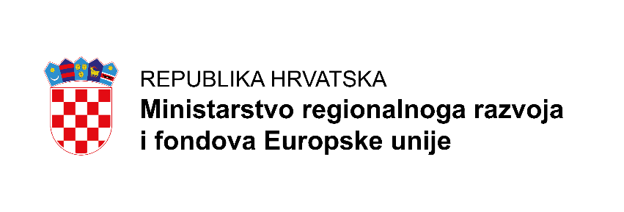

NAZIV PROJEKTA: Izgradnja pješačko-biciklističe staze u Valpovačkoj ulici u Bizovcu IP.2.1.03.0001

NAZIV KORISNIKA: Općina Bizovac

UKUPNA VRIJEDNOST PROJEKTA: 370.034,57 EUR

EU SUFINANCIRANJE PROJEKTA: 314.529,37 EUR

RAZDOBLJE PROVEDBE PROJEKTA: 2.5.2022-2.5.2025

Projekt je sufinancirala Europska unija iz „Integriranog teritorijalnog programa“ 2021.-2027.

